ÔN TẬP CÂU HỎI TRẮC NGHIỆM

1. Trong quản lý chất lượng có “Chi phí ngăn ngừa”, nghĩa là gì?

A. Chi phí dùng để chỉ định chính xác thiếu xót được định ra trước khi khách hàng nhận được sản phẩm.

B. Chi phí đánh giá quá trình và sản phẩm đưa ra đạt chất lượng.

C. Chi phí dự tính và thực thi dự án có thể là không lỗi hay lỗi có thể chấp nhận được.

D. Chi phí liên quan đến tất cả lỗi không được nhận ra trước khi đưa đến cho khách hàng.

2. Một dự án “NÂNG CAO HỆ THỐNG MẠNG VÀ TẬP HUẤN SỬ DỤNG HỆ THỐNG MẠNG TẠI ỦY BAN NHÂN DÂN PHƯỜNG 5 - TPTV” có sơ đồ PERT như HÌNH 4. Vậy đường găng dự án có lộ trình là?

A. A-D-E-F-G-I-H-J-K-L-M-N

B. A-E-F-G-I-J-K-L-M-N

C. A-D-F-G-I-J-K-L-M-N

D. A-D-F-G-H-J-K-L-M-N

3. Trong quản lý chất lượng có “Chi phí cho sự đánh giá”, nghĩa là gì?

A. Chi phí dùng để chỉ định chính xác thiếu xót được định ra trước khi khách hàng nhận được sản phẩm.

B. Chi phí liên quan đến tất cả lỗi không được nhận ra trước khi đưa đến cho khách hàng.

C. Chi phí đánh giá quá trình và sản phẩm đưa ra đạt chất lượng.

D. Chi phí dự tính và thực thi dự án có thể là không lỗi hay lỗi có thể chấp nhận được.

4. Trong Microsoft Project 2007, để hiển thị giao diện màn hình (HÌNH 2A), thì chọn thao tác nào?

A. Menu: View – Calendar

B. Menu: View – Gantt Chart

C. Menu: View – Network Diagram

D. Menu: View – Tracking Gantt

5. Hãy cho biết công thức tính “giá trị trù tính” (PV: Planned Variance) nào sau đây là ĐÚNG?

A. PV=EV - PV

B. PV=EV / SPI

C. PV=EV - SV

D. PV=EV / AC

6. Công thức D=C x (G+J): Tính độ dài thời gian thực hiện công việc. Vậy ký hiệu G có ý nghĩa gì?

A. Nhân tố độ phức tạp.

B. Giá trị trù tính.

C. Nhân tố tri thức về công việc đang xét.

D. Nhân tố kinh nghiệm.

7. Trong Microsoft Project 2007, để 04 công việc con của công việc “Thuê nhân viên” KHÔNG hiển thị như HÌNH 3C. Thao tác đánh dấu 04 công việc đó, nhấp phải chuột – xuất hiện hộp thoại, chọn chức năng nào?

A. Show Subtasks

B. Hide Subtasks

C. Outdent

D. Indent

8. Trong quản lý chất lượng có “Chi phí sai sót bên ngoài công ty”, nghĩa là gì?

A. Chi phí đánh giá quá trình và sản phẩm đưa ra đạt chất lượng.

B. Chi phí dự tính và thực thi dự án có thể là không lỗi hay lỗi có thể chấp nhận được.

C. Chi phí dùng để chỉ định chính xác thiếu xót được định ra trước khi khách hàng nhận được sản phẩm.

D. Chi phí liên quan đến tất cả lỗi không được nhận ra trước khi đưa đến cho khách hàng.

9. Hãy cho biết công thức nào sau đây tính “Nhân tố kinh nghiệm”?

A. D=Cx(G+J)

B. G=D/C-J

C. CV=EV-AC

D. C=D/(G+J)

10. Hãy cho biết công thức nào sau đây tính “Nhân tố tri thức về công việc đang xét”?

A. CV=EV-AC

B. D=Cx(G+J)

C. J=D/C-G

D. C=D/(G+J)

11. Trong công cụ hỗ trợ kiểm tra chi phí, phát biểu về “Chi phí thực sự” (AC: Actual Cost) là gì?

A. Ngân sách chi phí công việc đã lên lịch.

B. Tổng cộng các chi phí trực tiếp hay gián tiếp trong việc hoàn tất công việc trong một giai đoạn định trước.

C. Kỹ thuật đo lường sự thực hiện dự án thông qua tích hợp các dữ liệu về chi phí.

D. Chi phí ngân sách cho việc tiến hành công việc.

12. Trong Microsoft Project 2007, từ hộp thoại Detail for ‘[Default]’(Hình 1B), đánh dấu chọn “Monday” đến “Friday” và nhấp nút Radio “Set days to nonworking time.”, nhấp OK. Thao tác này có ý nghĩa gì?

A. Ngày chủ nhật và ngày thứ bảy không làm việc từ 8 giờ đến 12 giờ.

B. Thiết lập ngày chủ nhật và ngày thứ bảy là ngày không làm việc.

C. Thiết lập từ ngày thứ hai đến ngày thứ sáu là ngày không làm việc.

D. Thiết lập từ ngày thứ hai đến ngày thứ sáu là ngày làm việc.

13. Loại dự án nào thuộc loại dự án đào tạo nguồn nhân lực?

A. Xây dựng cơ sở dữ liệu về thẻ công dân.

B. Đào tạo cán bộ từ cấp huyện đạt chuẩn kỹ năng công nghệ thông tin.

C. Phát triển hệ thống mạng từ 3G lên 4G.

D. Xây dựng Khu Công nghệ Phần mềm tại Thành phố HCM.

14. Một dự án “THÀNH LẬP PHÒNG MÁY VI TÍNH THỨ 2 CHO TRƯỜNG TIỂU HỌC THÔNG HÒA A” có sơ đồ PERT như HÌNH 5. Vậy thời gian của dự án là?

A. Thời gian dự án là 75 ngày.

B. Thời gian dự án là 70 ngày.

C. Thời gian dự án là 65 ngày.

D. Thời gian dự án là 72 ngày.

15. Trong công cụ hỗ trợ kiểm tra chi phí, phát biểu về “Giá trị trù tính” (PV: Planned Value) là gì?

A. Kỹ thuật đo lường sự thực hiện dự án thông qua tích hợp các dữ liệu về chi phí.

B. Chi phí ngân sách cho việc tiến hành công việc.

C. Ngân sách chi phí công việc đã lên lịch.

D. Chi phí thực sự của công việc được thực hiện.

16. Trong quản lý chất lượng có “Chi phí cho công cụ thử nghiệm và đo lường”, nghĩa là gì?

A. Chi phí dùng để chỉ định chính xác thiếu xót được định ra trước khi khách hàng nhận được sản phẩm.

B. Vốn cho công cụ dùng để phòng tránh và những hoạt động đánh giá.

C. Chi phí dự tính và thực thi dự án có thể là không lỗi hay lỗi có thể chấp nhận được.

D. Chi phí đánh giá quá trình và sản phẩm đưa ra đạt chất lượng.

17. Một giai đoạn trong qui trình quản lý dự án mà có “yêu cầu việc theo dõi, rà soát và điều chỉnh lại tiến độ và khả năng thực hiện của dự án”, là giai đoạn nào?

A. Lập kế hoạch dự án.

B. Kết thúc.

C. Triển khai.

D. Giám sát và kiểm soát.

18. EMV (Earned Value Management) là công cụ gì?

A. Công cụ cân bằng được các yêu cầu.

B. Công cụ kiểm soát khi có điều trục trặc.

C. Công cụ tổng kết về tất cả các sản phẩm trung gian.

D. Công cụ hỗ trợ kiểm tra chi phí.

19. Phát biểu nào sau đây không ĐÚNG về nguyên lý cơ bản tạo WBS (Work breakdown structure)?

A. Một đơn vị công việc chỉ xuất hiện một nơi trong WBS.

B. Nội dung công việc trong một mục WBS bằng tổng các công việc dưới nó.

C. Một mục WBS là nhiệm vụ của chỉ một người, ngay cả khi có nhiều người thực hiện công việc này.

D. Những quy trình yêu cầu đảm bảo cho dự án được hoàn tất trong sự cho phép của ngân sách.

20. Một giai đoạn trong qui trình quản lý dự án mà “thực hiện để kết thúc tất cả các hoạt động của dự án để chính thức đóng lại dự án”, được gọi là giai đoạn nào?

A. Lập kế hoạch dự án.

B. Triển khai.

C. Giám sát và kiểm soát.

D. Kết thúc.

21. Trong Microsoft Project 2007, từ hộp thoại Detail for ‘[Default]’(HÌNH 1A), đánh dấu chọn “Sunday”; “Saturday” và nhấp nút Radio “Set day(s) to these specific working times:”, thiết lập này có ý nghĩa gì?

A. Ngày chủ nhật và ngày thứ bảy làm việc bắt đầu từ 7 giờ đến 11 và 1 giờ chiều đến 5 giờ chiều.

B. Ngày chủ nhật và ngày thứ bảy KHÔNG làm việc từ 7 giờ đến 11 và 1 giờ chiều đến 5 giờ chiều.

C. Ngày thứ hai đến ngày thứ bảy KHÔNG làm việc từ 7 giờ đến 11 và 1 giờ chiều đến 5 giờ chiều.

D. Ngày thứ hai đến ngày thứ bảy làm việc bắt đầu từ 7 giờ đến 11 và 1 giờ chiều đến 5 giờ chiều.

22. Hãy cho biết công thức nào sau đây tính “độ dài thời gian thực hiện công việc”?

A. C=D / (G+J)

B. CV=EV-AC

C. G=D/(C-J)

D. D=Cx(G+J)

23. Một dự án “THÀNH LẬP PHÒNG MÁY VI TÍNH THỨ 2 CHO TRƯỜNG TIỂU HỌC THÔNG HÒA A”, Vậy phát biểu nào ĐÚNG về phạm vi dự án?

A. Trường có 10 lớp học không đủ máy tính để học sinh thực hành.

B. Nâng cao chất lượng giáo dục và đổi mới phương pháp dạy học.

C. Phục vụ các hội thi trên mạng.

D. Trang bị mới 21 bộ máy tính cho phòng máy tính với diện tích 64 mét vuông, có trang bị hệ thống camera giám.

24. Dự án công nghệ thông tin là gì?

A. Tập hợp các công việc được thực hiện bởi một tập thể nhằm đạt được trong thời gian, kinh phí và một kết quả như dự kiến theo lĩnh vực công nghệ thông tin.

B. Đánh giá bước đầu về các "tham số" của dự án: quy mô, độ phức tạp, nguồn lực.

C. Một kế hoạch dài hạn, tổng hợp, được thực hiện trên một phạm vi không gian rộng lớn, thời gian dài không xác định.

D. Thực hiện lặp đi lặp lại các công việc trong một thời gian dài không xác định.

25. Mệnh đề nào sau đây về biểu đồ GANTT là SAI?

A. Cho biết tiến trình chứa đựng nhiều rủi ro nhất trong dự án.

B. Dễ vẽ, dễ nhận biết tiến trình thực tế của từng công việc.

C. Phản ánh mối quan hệ giữa các công việc.

D. Cho biết độ dài thời gian thực hiện từng công việc và toàn bộ dự án.

26. Quản lý dự án là gì?

A. Một quá trình gồm nhiều công việc được thực hiện lặp đi lặp lại, liên tục.

B. Nổ lực ngắn hạn trong vài tuần, hoặc vài tháng được thực hiện bởi một tổ chức nào đó.

C. Một quá trình gồm nhiều công việc, nhiệm vụ có liên quan với nhau, được thực hiện nhằm đạt mục tiêu đã đề ra, trong điều kiện ràng buột về thời gian, phạm vi và chi phí.

D. Một kế hoạch dài hạn, tổng hợp, được thực hiện trên một phạm vi không gian rộng lớn, thời gian dài không xác định.

27. Trong Microsoft Project 2007, để 04 công việc là con của công việc “Thuê nhân viên” (kết quả như HÌNH 3B). Vậy thao tác đánh dấu 04 công việc đó (HÌNH 3A), nhấp phải chuột – xuất hiện hộp thoại, chọn chức năng nào?

A. Show Subtasks

B. Hide Subtasks

C. Indent

D. Outdent

28. Quy trình quản lý dự án đầy đủ gồm những giai đoạn nào?

A. Ước lượng kinh phí; Triển khai; Giám sát và kiểm soát; Kết thúc

B. Ước lượng phạm vi; Lập kế hoạch dự án; Triển khai; Kết thúc

C. Ước lượng thời gian; Lập kế hoạch dự án; Triển khai; Kết thúc

D. Khởi tạo dự án; Lập kế hoạch dự án; Triển khai; Giám sát và kiểm soát; Kết thúc

29. Trong Microsoft Project 2007, Từ HÌNH 3B, để 04 công việc KHÔNG còn là con của công việc “Thuê nhân viên”. Thao tác đánh dấu 04 công việc đó, nhấp phải chuột – xuất hiện hộp thoại, chọn chức năng nào?

A. Show Subtasks

B. Outdent

C. Hide Subtasks

D. Indent

30. Một dự án “THÀNH LẬP PHÒNG MÁY VI TÍNH THỨ 2 CHO TRƯỜNG TIỂU HỌC THÔNG HÒA A” có sơ đồ PERT như HÌNH 5. Vậy đường găng dự án có lộ trình là?

A. A-B-C-D-E-F3-G3-H-I

B. A-B-C-D-E-F4-G4-H-I

C. A-B-C-D-E-F2-G2-G4-H-I

D. A-B-C-D-E-F1-G1-G4-H-I

31. Trong Microsoft Project 2007, từ hộp thoại Detail for ‘[Default]’(HÌNH 1A), đánh dấu chọn “Sunday”; “Saturday” và nhấp nút Radio “Set day(s) to these specific working times:”, nhấp OK. Thao tác này có ý nghĩa gì?

A. Thiết lập ngày chủ nhật đến ngày thứ bảy là ngày mặc định cho tất cả dự án.

B. Thiết lập ngày ngày thứ hai đến ngày thứ bảy không làm việc.

C. Thiết lập ngày chủ nhật và ngày thứ bảy là ngày làm việc.

D. Thiết lập ngày chủ nhật và ngày thứ bảy là ngày không làm việc.

32. Hãy cho biết công thức tính “giá trị thu được” (EV: Earned Value) nào sau đây là ĐÚNG?

A. EV=EV / PV

B. EV=EV / AC

C. EV=EV - AC

D. EV=SV - PV

33. Loại dự án nào thuộc về “Ứng dụng công nghệ thông tin”?

A. Xây dựng Khu Công nghệ Phần mềm tại Thành phố HCM.

B. Xây dựng hệ thống phần mềm quản lý nhân sự tại công ty ABC.

C. Phát triển hệ thống mạng từ 4G lên 5G.

D. Xây dựng cơ sở dữ liệu về thẻ công dân.

34. Trong quản lý chất lượng có “Chi phí cho sai sót trong công ty”, nghĩa là gì?

A. Chi phí đánh giá quá trình và sản phẩm đưa ra đạt chất lượng.

B. Chi phí dự tính và thực thi dự án có thể là không lỗi hay lỗi có thể chấp nhận được.

C. Chi phí dùng để chỉ định chính xác thiếu xót được định ra trước khi khách hàng nhận được sản phẩm.

D. Chi phí liên quan đến tất cả lỗi không được nhận ra trước khi đưa đến cho khách hàng.

35. Một dự án “NÂNG CAO HỆ THỐNG MẠNG VÀ TẬP HUẤN SỬ DỤNG HỆ THỐNG MẠNG TẠI ỦY BAN NHÂN DÂN PHƯỜNG 5 - TPTV” có sơ đồ PERT như HÌNH 4. Vậy thời gian của dự án là?

A. Thời gian dự án là 137 ngày.

B. Thời gian dự án là 180 ngày.

C. Thời gian dự án là 150 ngày.

D. Thời gian dự án là 140 ngày.

36. Trong Microsoft Project 2007, để hiển thị giao diện màn hình (HÌNH 2B), thì chọn thao tác nào?

A. Menu: View – Gantt Chart

B. Menu: View – Tracking Gantt

C. Menu: View – Calendar

D. Menu: View – Network Diagram

37. Để tính “độ dài thời gian thực hiện công việc”. Ta dùng công thức D=C x (G+J). Vậy ký hiệu J trong công thức này có ý nghĩa là gì?

A. Độ dài thời gian thực hiện công việc.

B. Nhân tố độ phức tạp.

C. Nhân tố tri thức về công việc đang xét.

D. Biến động lịch.

38. Một dự án “THIẾT KẾ HỆ THỐNG GIÁM SÁT THÔNG MINH TẠI NHÀ XE SIÊU THỊ GO”, Vậy phát biểu nào ĐÚNG về “phạm vi dự án”?

A. Vị trí xây bãi giữ xe tại trung tâm thị trấn.

B. Hệ thống các thiết bị thông minh để giám sát bãi giữ xe với diện tích 800 mét vuông.

C. Có dân số khoảng 100.000 người.

D. Lực lượng người dân có xe di chuyển đến Siêu Thị khoảng 500 xe/ngày.

39. Bộ ba ràng buộc trong quản lý dự án là gì?

A. Tổ chức, phân tích, lập lịch

B. Khởi tạo, lập kế hoạch, triển khai

C. Phạm vi, thời gian, chi phí

D. Theo thống kê, nguyên nhân, kết quả

40. Trong công cụ hỗ trợ kiểm tra chi phí, phát biểu về “Giá trị thu được” (EV: Earned Value) là gì?

A. Ngân sách chi phí công việc đã lên lịch.

B. Chi phí ngân sách cho việc tiến hành công việc.

C. Tổng cộng các chi phí trực tiếp hay gián tiếp trong việc hoàn tất công việc trong một giai đoạn định trước.

D. Kỹ thuật đo lường sự thực hiện dự án thông qua tích hợp các dữ liệu về chi phí.

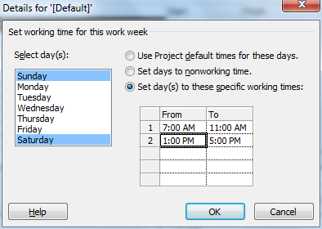

**HÌNH 1A**

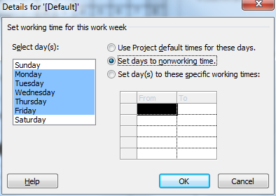

**HÌNH 1B**

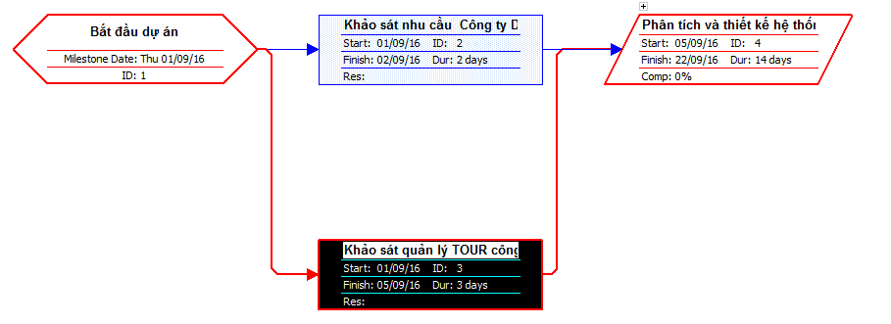

**HÌNH 2A**

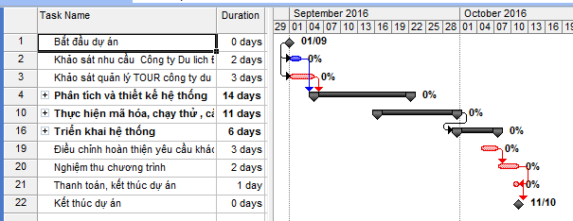

**HÌNH 2B**

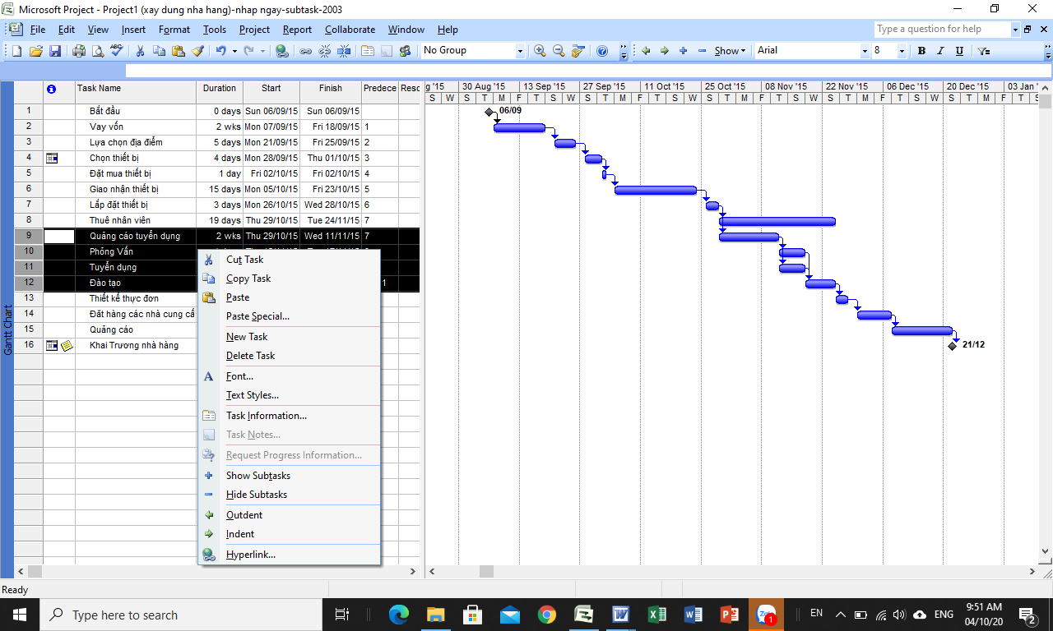

**HÌNH 3A**

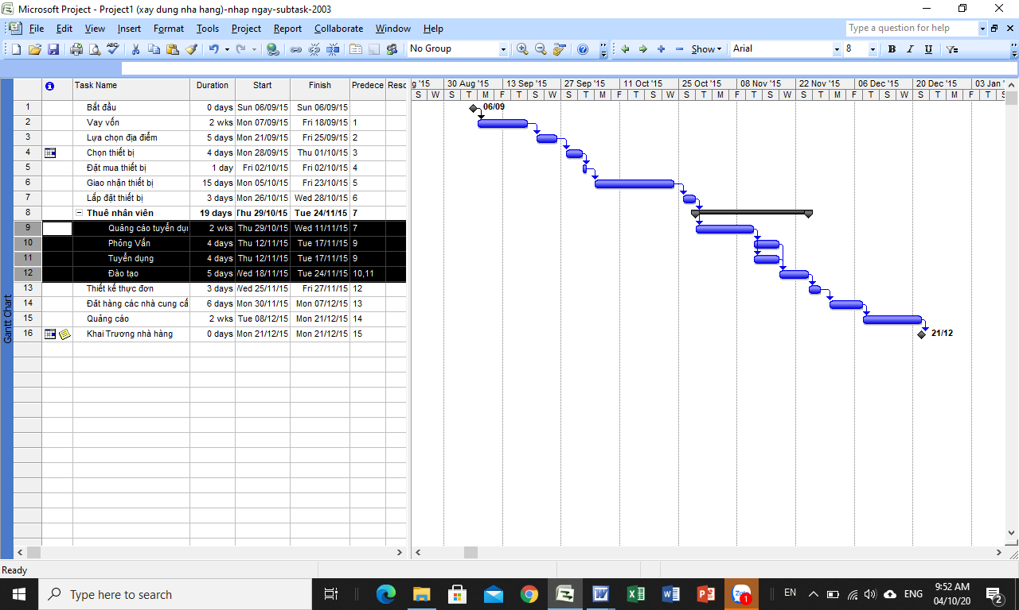

**HÌNH 3B**

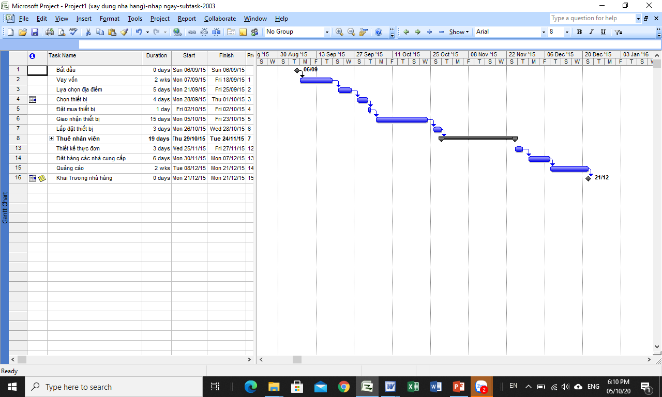

**HÌNH 3C**

**H:15**

**I:10**

**A: 13**

**B:7**

**C:5**

**E: 12**

**J: 7**

**K: 5**

**F: 14**

**D: 13**

**G: 28**

**M: 15**

**N: 7**

**L: 28**

**Bắt đầu**

**Kết thúc**

**HÌNH 4**

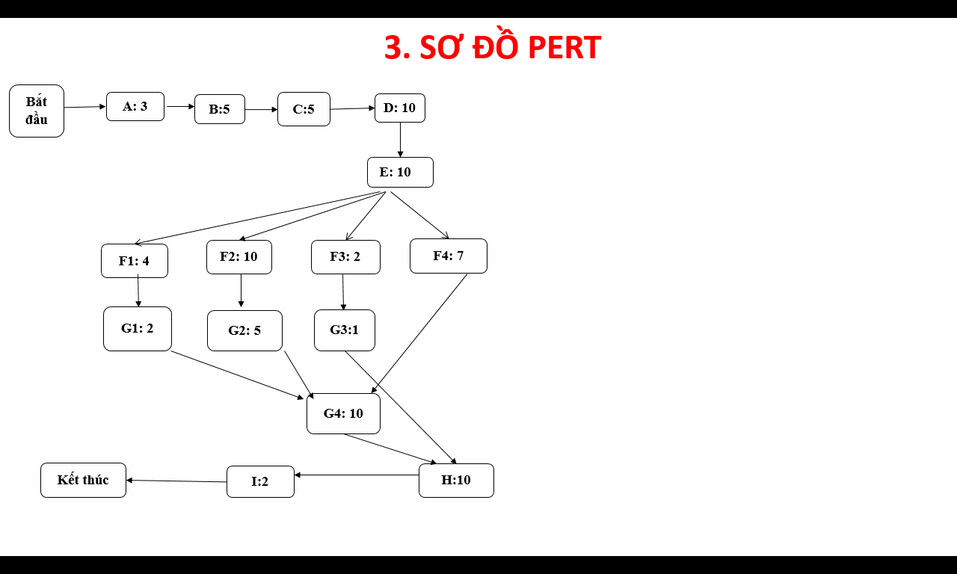

**HÌNH 5**

Chú thích:

1. Thí sinh làm bài: *trên phiếu trả lời trắc nghiệm*
2. Thí sinh nộp lại *phiếu trả lời trắc nghiệm*và đề thi.

HẾT.

(Cán bộ coi thi không giải thích gì thêm)